Dokument należy podpisać podpisem kwalifikowanym, zaufanym lub osobistym
Załącznik nr 6 do SWZ

Zespół Obsługi Placówek Oświatowych
w Naruszewie, Naruszewo 19A
09-152 Naruszewo
Wykonawca:

……………………………………………………

……………………………………………………

……………………………………………………
(pełna nazwa/firma, adres)

reprezentowany przez:

……………………………………………………
(imię, nazwisko, stanowisko/podstawa do reprezentacji)

Wykaz tras wraz z szacunkową liczbą uczniów dowożonych do szkół
z terenu Gminy Naruszewo w roku szkolnym 2024/2025

TRASA 1 KRYSK
DOWÓZ - codziennie
Lp. | Przystanek | Godz. | Liczba uczniów wsiadających | Liczba uczniów wysiadających | Trasa | Km
 | Naruszewo |  | - | - | Trasa Naruszewo - Krysk - Naruszewo rano | 41 km
 | Dłutowo I |  | 2 | -
 | Dłutowo II |  | 2 | -
 | Drochówka I |  | 4 | -
 | Rąbież 8 |  | 3 | -
 | Drochówka II |  | 2+1 | -
 | Postróże I |  | 2 | -
 | Postróże II |  | 2+1 | -
 | Postróże III |  | 2+3 | -
 | Postróże |  | 2 | -
 | Krysk (olszyna – przystanek) |  | 6 | -
 | Słotwin 24 |  | 2 | -
 | Słotwin 3 |  | 2+1 | -
 | Krysk szkoła | 7:45 | - | 13
 | Krysk (kościół) |  | 2 | -
 | Drochowo (żwirownia) |  | 3 | -
 | Drochowo |  | 3 | -
 | Nowe Naruszewo 28 |  | 1 | -
 | Potyry (pętla) |  | 1 | -
 | Potyry (hydrofornia) |  | 6 | -
 | Skarboszewo I |  | 1 | -
 | Skarboszewo II (skrzyżowanie) |  | 1 | -
 | Skarboszewo III |  | 1 | -
 | Skarboszewo IV |  | 2 | -
 | Nowe Naruszewo |  | 2 | -
 | Naruszewo szkoła | 8:10 | - | 47
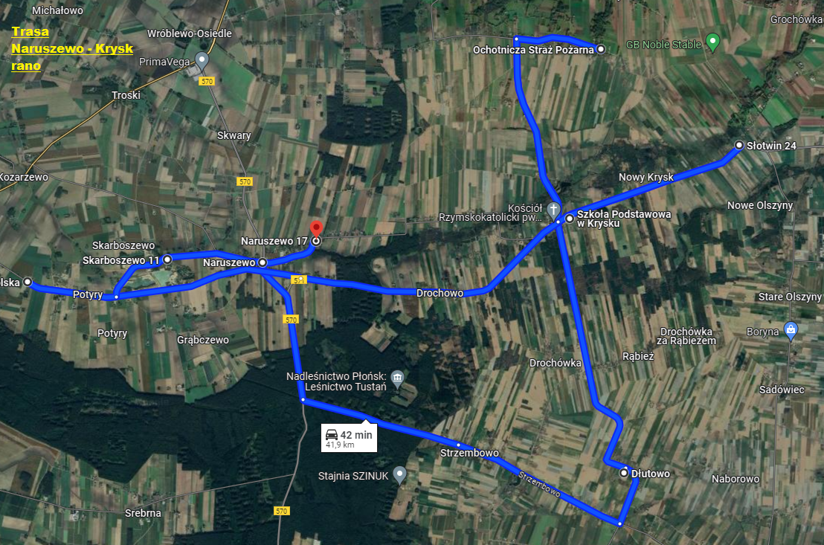

ROZWÓZ (poniedziałek – czwartek)
Lp. | Przystanek | Godz. | Liczba uczniów wsiadających | Liczba uczniów wysiadających | Trasa | Km
 | Naruszewo szkoła | 15:20 | 15 | - | Trasa Naruszewo - Krysk - Naruszewo po południu | 42 km
Naruszewo kończy ostatnie lekcje 15:20
 | Nowe Naruszewo |  | - | 1
 | Skarboszewo IV |  | - | -
 | Skarboszewo III |  | - | -
 | Skarboszewo II (skrzyżowanie) |  | - | -
 | Skarboszewo I |  | - | -
 | Potyry (pętla) |  | - | -
 | Potyry (hydrofornia) |  | - | 1
 | Nowe Naruszewo 28 |  | - | -
 | Dłutowo II |  | - | -
 | Dłutowo I |  | - | 1
 | Krysk szkoła | 15:35 | 14 | -
Krysk kończy ostatnie lekcje 15:05, czeka
 | Słotwin 24 |  | - | 2
 | Słotwin 3 |  | - | 2+1
 | Krysk (olszyna) |  | - | 1
 | Postróże |  | - | -
 | Postróże III (skrzyżowanie) |  | - | 2+1
 | Postróże II (remiza) |  | - | 2+1
 | Postróże I |  | - | 2
 | Drochówka |  | - | 2
 | Rąbież 8 |  | - | 3
 | Drochówka I |  | - | 3
 | Krysk (kościół) |  | - | 1
 | Drochowo (żwirownia) |  | - | 2
 | Drochowo |  | - | 1
 | Naruszewo |  | - | -

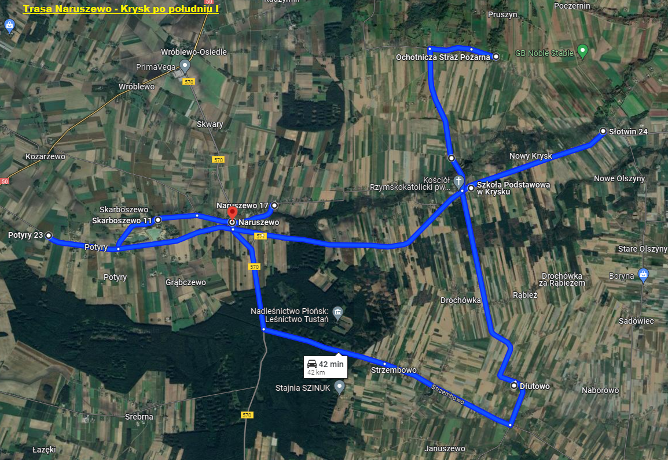

ROZWÓZ (piątek)
Lp. | Przystanek | Godz. | Liczba uczniów wsiadających | Liczba uczniów wysiadających | Trasa | Km
 | Naruszewo szkoła | 13.50 | 10 | - | Trasa Naruszewo - Krysk - Naruszewo I kurs po południu  Trasa Naruszewo - Krysk - Naruszewo II kurs po południu | 86 km
Naruszewo kończy lekcje 13.40
 | Nowe Naruszewo |  | - | 1
 | Skarboszewo IV |  | - | 1
 | Skarboszewo III |  | - | 1
 | Skarboszewo II (skrzyżowanie) |  | - | 1
 | Skarboszewo I |  | - | 1
 | Potyry (pętla) |  | - | -
 | Potyry (hydrofornia) |  | - | 2
 | Nowe Naruszewo 28 |  | - | 1
 | Dłutowo II |  | - | -
 | Dłutowo I |  | - | -
 | Krysk szkoła | 14:10 | 14 | -
Krysk kończy ostatnie lekcje 14:10
 | Słotwin 24 |  | - | 2
 | Słotwin 3 |  | - | 2
 | Krysk (olszyna) |  | - | -
 | Postróże |  | - | -
 | Postróże III (skrzyżowanie) |  | - | 2
 | Postróże II (remiza) |  | - | 2+
 | Postróże I |  | - | -
 | Drochówka II |  | - | 2+
 | Rąbież 8 |  | - | 3
 | Drochówka I |  | - | 1
 | Krysk (kościół) |  | - | 1+1
 | Drochowo (żwirownia) |  | - | -
 | Drochowo |  | - | -
 | Naruszewo szkoła | 14:30 | 15 | -
Naruszewo kończy ostatnie lekcje 14:30
 | Nowe Naruszewo |  | - | 1
 | Skarboszewo IV |  | - | -
 | Skarboszewo III |  | - | -
 | Skarboszewo II (skrzyżowanie) |  | - | -
 | Skarboszewo I |  | - | -
 | Potyry (pętla) |  | - | -
 | Potyry (hydrofornia) |  | - | 1
 | Nowe Naruszewo 28 |  | - | -
 | Dłutowo II |  | - | -
 | Dłutowo I |  | - | 1
 | Krysk (olszyna) |  | - | 2
 | Postróże |  | - | -
 | Postróże III (skrzyżowanie) |  | - | 1
 | Postróże II (remiza) |  | - | 1
 | Postróże I |  | - | 2
 | Drochówka II |  | - | -
 | Drochówka I |  | - | 3
 | Krysk (kościół) |  | - | -
 | Drochowo (żwirownia) |  | - | 2
 | Drochowo |  | - | 1
 | Naruszewo |  | - | -

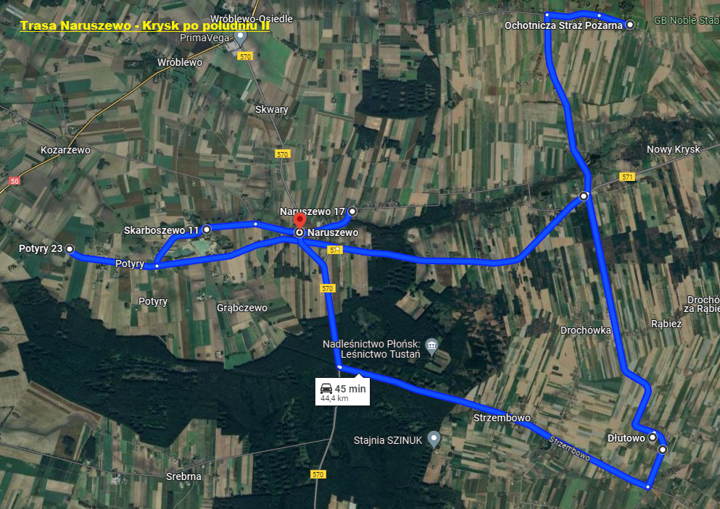

TRASA 2 STRZEMBOWO/PIEŚCIDŁA
DOWÓZ - codziennie
Lp. | Przystanek | Godz. | Liczba uczniów wsiadających | Liczba uczniów wysiadających | Trasa | Km
 | Naruszewo |  | - | - | Trasa Naruszewo - Pieścidła | 31 km
 | Kębłowice 10a |  | 1 | -
 | Strzembowo kapkaz (przstanek) |  | 2 | -
 | Strzembowo 73 |  | 2 | -
 | Strzembowo 65 |  | 1 | -
 | Strzembowo 55 |  | 1 | -
 | Strzembowo 77 |  | 6 | -
 | Pieścidła |  | 3 | -
 | Januszewo I |  | 2 | -
 | Januszewo II (przystanek) |  | 7 | -
 | Strzembowo (skrzyżowanie) |  | 7 | -
 | Strzembowo (plac zabaw) |  | 11 | -
 | Strzembowo (przystanek) |  | 6 | -
 | Naruszewo szkoła | 8:10 | - | 49

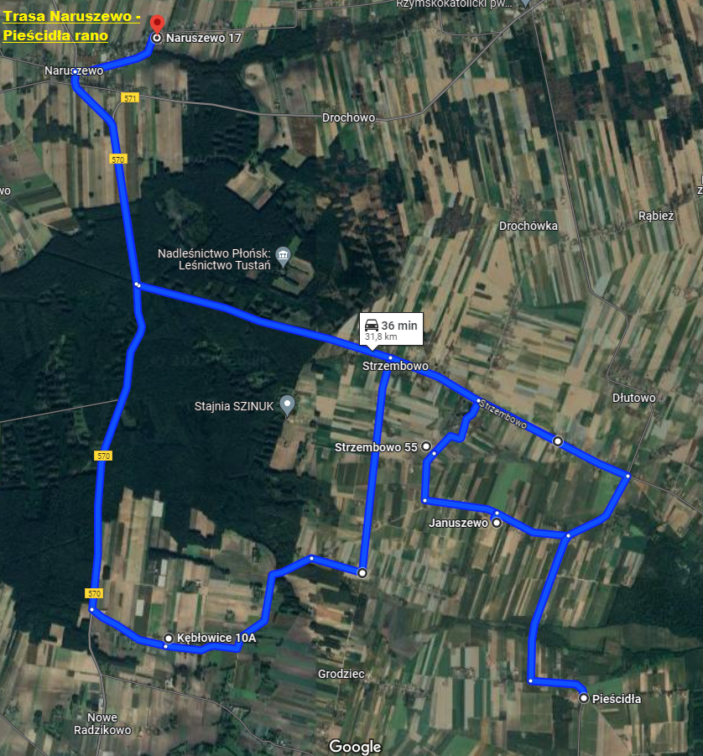
ROZWÓZ (poniedziałek – czwartek)
Lp. | Przystanek | Godz. | Liczba uczniów wsiadających | Liczba uczniów wysiadających | Trasa | Km
 | Naruszewo szkoła | 12:50 | 39 | - | Trasa Naruszewo - Pieścidła I kurs po południu  Trasa Naruszewo - Pieścidła II kurs po południu  Trasa Naruszewo - Pieścidła III kurs po południu | 113 km
Naruszewo kończy lekcje 12:45
 | Nowe Naruszewo |  | - | -
 | Skarboszewo IV |  | - | 1
 | Skarboszewo III |  | - | -
 | Skarboszewo II (skrzyżowanie) |  | - | -
 | Zaborowo 116 |  | - | 3
 | Potyry (pętla) |  | - | 1
 | Potyry (hydrofornia) |  | - | 3
 | Nowe Naruszewo 28 |  | - | -
 | Kębłowice 10a |  | - | -
 | Strzembowo kapkaz (przystnek) |  | - | 1
 | Strzembowo 73 |  | - | 1
 | Strzembowo (przystanek) |  | - | 3
 | Strzembowo (plac zabaw) |  | - | 2
 | Strzembowo 55 |  | - | 1
 | Strzembowo 77 |  | - | 3
 | Pieścidła |  | - | -
 | Januszewo I |  | - | 2
 | Januszewo II (przystanek) |  | - | 3
 | Strzembowo (skrzyżowanie) |  | - | 2
 | Dłutowo I |  | - | 1
 | Dłutowo II |  | - | 2
 | Drochówka I (Rąbież) |  | - | -
 | Drochówka II |  | - | 1
 | Krysk (kościół) |  | - | 6
 | Drochowo (żwirownia) |  | - | 1
 | Drochowo |  | - | 2
 | Naruszewo szkoła | 13:50 | 19 | -
Naruszewo kończy lekcje 13:40
 | Nowe Naruszewo |  | - | 1
 | Skarboszewo IV |  | - | 1
 | Skarboszewo III |  | - | 1
 | Skarboszewo II (skrzyżowanie) |  | - | 1
 | Skarboszewo I |  | - | 1
 | Potyry (pętla) |  | - | -
 | Potyry (hydrofornia) |  | - | 2
 | Nowe Naruszewo 28 |  | - | 1
 | Kębłowice 10a |  | - | 1
 | Strzembowo 73 |  | - | 1
 | Strzembowo 65 |  | - | 1
 | Strzembowo (plac zabaw) |  | - | 3
 | Strzembowo 55 |  | - | -
 | Strzembowo 77 |  | - | 1
 | Pieścidła |  | - | -
 | Januszewo I |  | - | -
 | Januszewo II (przystanek) |  | - | -
 | Strzembowo (skrzyżowanie) |  | - | 2
 | Dłutowo I |  | - | -
 | Dłutowo II |  | - | -
 | Drochówka I |  | - | 1
 | Drochówka II |  | - | -
 | Krysk (kościół) |  | - | 1
 | Drochowo (żwirownia) |  | - | -
 | Drochowo |  | - | -
 | Naruszewo szkoła | 15:20 | 22 | -
Naruszewo kończy ostatnie lekcje 15:20
 | Kębłowice 10a |  | - | -
 | Strzembowo kapkaz (przystanek) |  | - | 1
 | Strzembowo 73 |  | - | -
 | Strzembowo 77 |  | - | 2
 | Pieścidła |  | - | 3
 | Januszewo I |  | - | -
 | Januszewo II (przystanek) |  | - | 4
 | Strzembowo (skrzyżowanie) |  | - | 3
 | Strzembowo (plac zabaw) |  | - | 6
 | Strzembowo (przystanek) |  | - | 3
 | Naruszewo |  | - | -

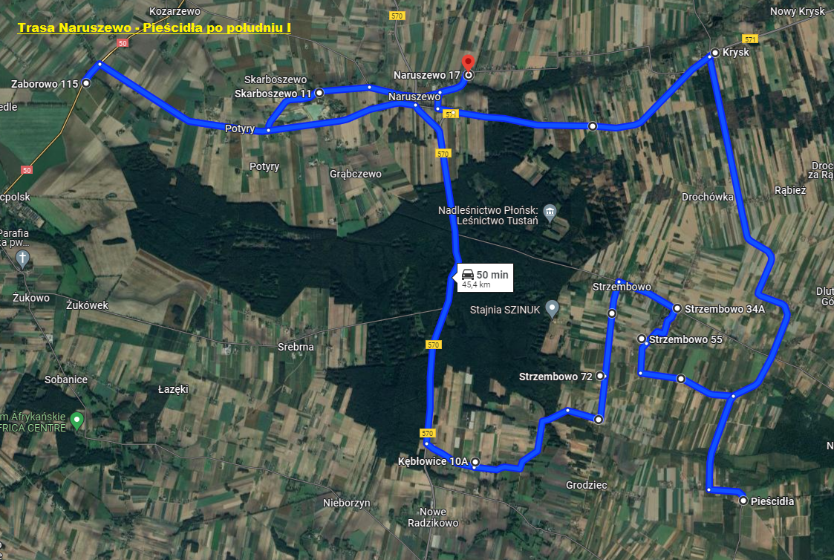

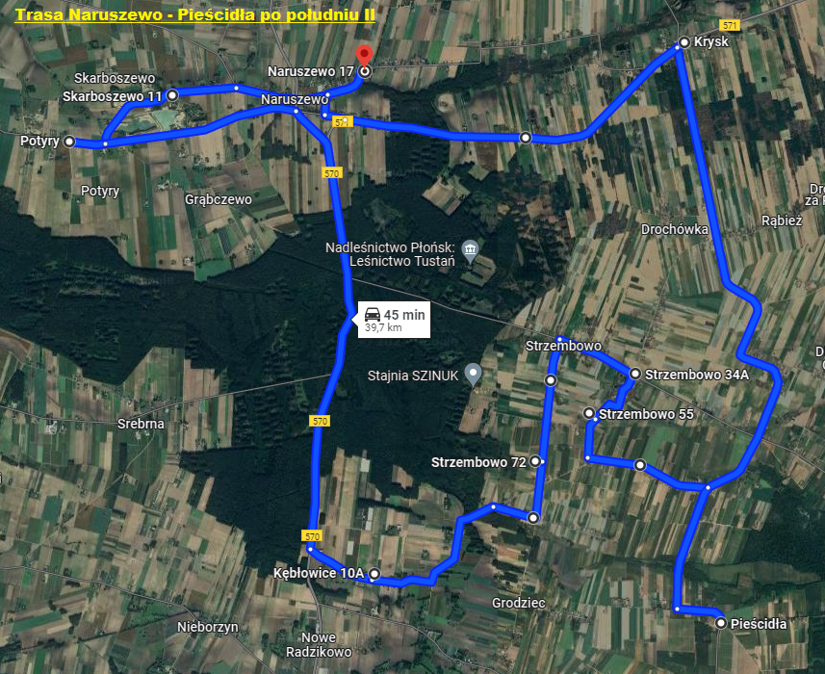

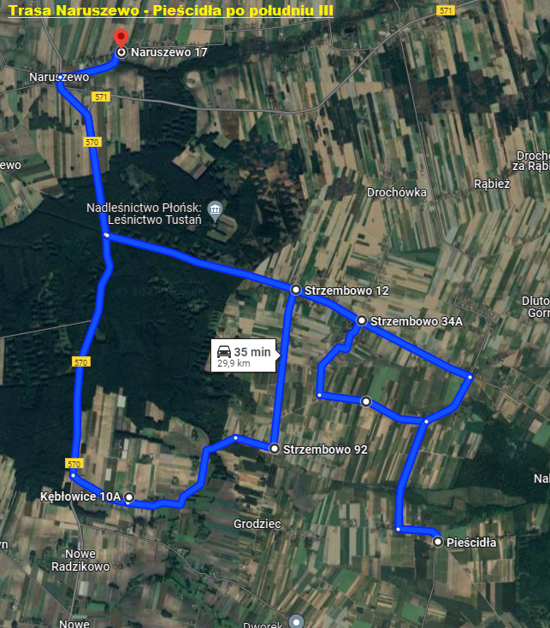

ROZWÓZ (piątek)
Lp. | Przystanek | Godz. | Liczba uczniów wsiadających | Liczba uczniów wysiadających | Trasa | Km
 | Naruszewo szkoła | 12:50 | 39 | - | Trasa Naruszewo - Pieścidła I kurs po południu  Trasa Naruszewo - Pieścidła II kurs po południu | 73 km
Naruszewo kończy lekcje 12:45
 | Nowe Naruszewo |  | - | -
 | Skarboszewo IV |  | - | 1
 | Skarboszewo III |  | - | -
 | Skarboszewo II (skrzyżowanie) |  | - | -
 | Skarboszewo I |  | - | -
 | Zaborowo 116 |  | - | 3
 | Potyry (pętla) |  | - | 1
 | Potyry (hydrofornia) |  | - | 3
 | Nowe Naruszewo 28 |  | - | -
 | Kębłowice 10a |  | - | -
 | Strzembowo kapkaz (przystanek) |  | - | 1
 | Strzembowo 73 |  | - | 1
 | Strzembowo (przystanek) |  | - | 3
 | Strzembowo (plac zabaw) |  | - | 2
 | Strzembowo 55 |  | - | 1
 | Strzembowo 77 |  | - | 3
 | Pieścidła |  | - | -
 | Januszewo I |  | - | 2
 | Januszewo II (przystanek) |  | - | 3
 | Strzembowo (skrzyżowanie) |  | - | 2
 | Dłutowo I |  | - | 1
 | Dłutowo II |  | - | 2
 | Drochówka I |  | - | -
 | Drochówka II |  | - | 1
 | Krysk (kościół) |  | - | 6
 | Drochowo (żwirownia) |  | - | 1
 | Drochowo |  | - | 2
 | Naruszewo szkoła | 14:30 | 31 | 1
Naruszewo kończy ostatnie lekcje 14:30
 | Kębłowice 10a |  | - | 1
 | Strzembowo kapkaz (przystanek) |  | - | 1
 | Strzembowo 73 |  | - | 1
 | Strzembowo 65 |  | - | 1
 | Strzembowo (przystanek) |  | - | 3
 | Strzembowo (plac zabaw) |  | - | 9
 | Strzembowo 55 |  | - | -
 | Strzembowo 77 |  | - | 3
 | Pieścidła |  | - | 3
 | Januszewo I |  | - | -
 | Januszewo II (przystanek) |  | - | 4
 | Strzembowo (skrzyżowanie) |  | - | 5
 | Naruszewo |  | - | -

TRASA 3 RADZYMINEK
DOWÓZ – codziennie
Lp. | Przystanek | Godz. | Liczba uczniów wsiadających | Liczba uczniów wysiadających | Trasa | Km
 | Naruszewo |  | - | - | Trasa Naruszewo - Radzyminek | 31 km
 | Wróblewo-Osiedle |  | 5+7 | -
 | Wronino |  | 2+1 | -
 | Michałowo |  | 4 | -
 | Stachowo (skrzyżowanie) |  | 3 | -
 | Cholewy (kapliczka) |  | 2+3 | -
 | Jeżewo 19 |  | 3 | -
 | Wichorowo |  | 5 | -
 | Radzymin (palety) |  | 3+10 | -
 | Radzymin (kościół) |  | 3+4 | -
 | Radzymin (skrzyżowanie II za CPN) |  | 2 | -
 | Radzymin (skrzyżowanie I za CPN) |  | 2 | -
 | Radzyminek szkoła | 7:50 | 1 | 28
 | Skwary I |  | 11 | -
 | Skwary II |  | 11 | -
 | Naruszewo szkoła | 8:05 | - | 54

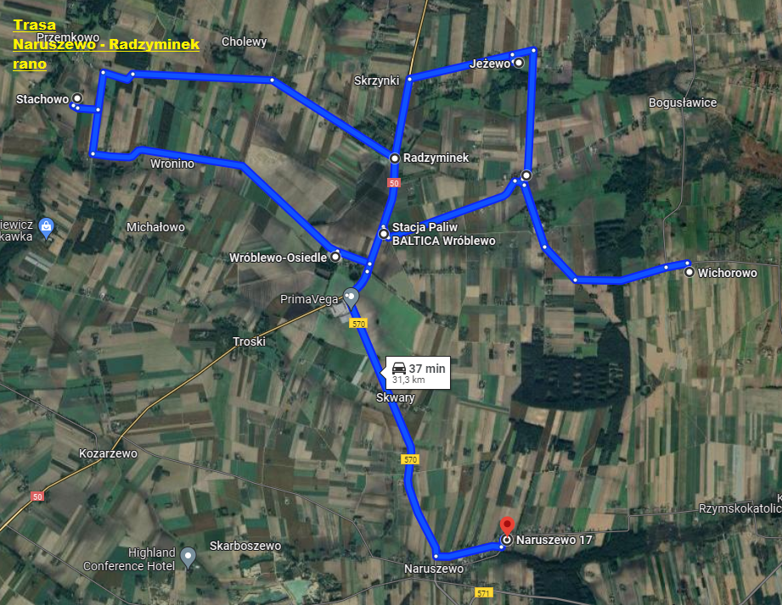
ROZWÓZ (poniedziałek – czwartek)
Lp. | Przystanek | Godz. | Liczba uczniów wsiadających | Liczba uczniów wysiadających | Trasa | Km
 | Naruszewo szkoła | 13:15 | 29 | - | Trasa Naruszewo - Radzyminek I kurs po południu  Trasa Naruszewo - Radzyminek II kurs po południu | 68 km
Naruszewo kończy lekcje 12:45
 | Skwary II |  | - | 3
 | Skwary I |  | - | 6
 | Radzyminek szkoła | 13:30 | 8 | 1
Radzyminek kończy lekcje 13:30
 | Skrzynki 29 |  | - | 1
 | Jeżewo 19 |  | - | 1
 | Radzymin (kościół) |  | - | 1+1
 | Radzymin (skrzyżowanie II za CPN) |  | - | 1
 | Radzymin (skrzyżowanie I za CPN) |  | - | 2
 | Wróblewo-Osiedle |  | - | 3+2
 | Michałowo |  | - | 3
 | Wronino |  | - | 1
 | Stachowo (skrzyżowanie) |  | - | -
 | Cholewy (kapliczka) |  | - | 2
 | Radzymin (skrzyżowanie) |  | - | 3
 | Wichorowo |  | - | 2
 | Radzymin (las) |  | - | 4
 | Naruszewo szkoła | 15.20 | 26 | -
Naruszewo kończy ostatnie lekcje 15:20
 | Skwary II |  | - | 8
 | Skwary I |  | - | 5
 | Radzyminek szkoła | 15:40 | 20
Radzyminek kończy ostatnie lekcje 15:20
 | Jeżewo 19 |  | - | 2
 | Radzymin (kościół) |  | - | 2+3
 | Radzymin (skrzyżowanie II za CPN) |  | - | 1
 | Radzymin (skrzyżowanie I za CPN) |  | - | -
 | Wróblewo-Osiedle |  | - | 2+3
 | Wronino |  | - | 2
 | Michałowo |  | - | 1
 | Stachowo |  | - | 3
 | Cholewy (kapliczka) |  | - | 2+1
 | Radzymin (skrzyżowanie) |  | - | 3
 | Wichorowo |  | - | 3
 | Radzymin (las) |  | - | 5
 | Naruszewo |  | - | -

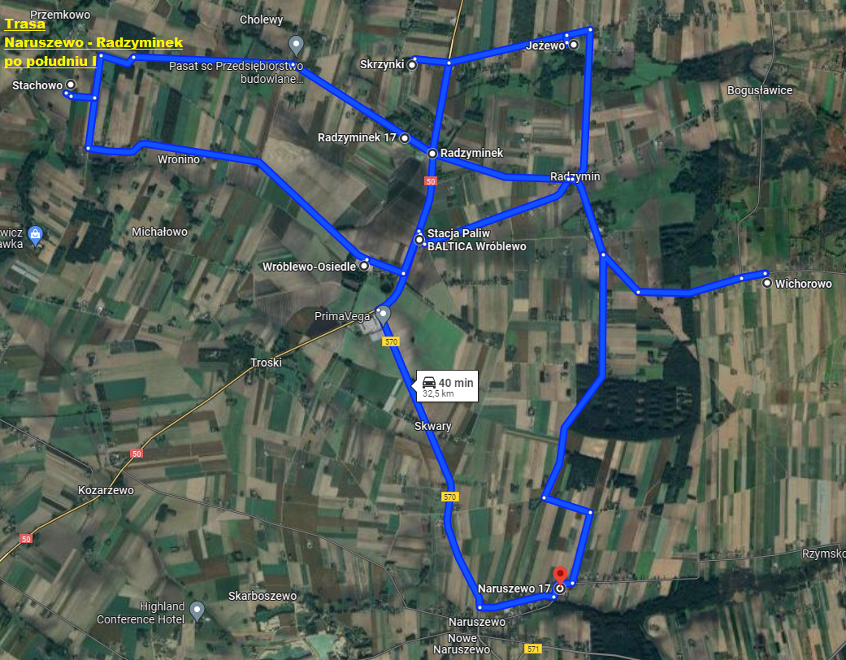

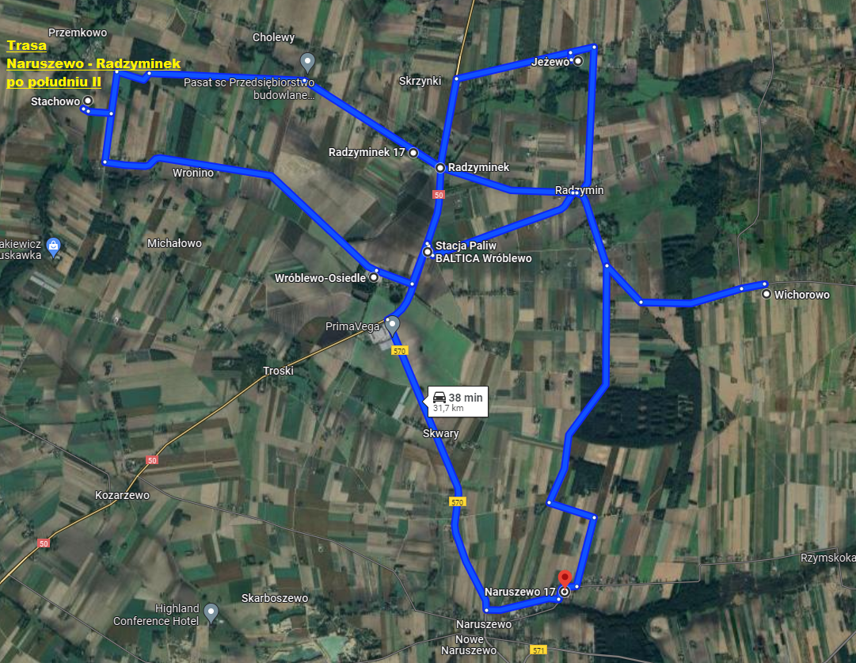
ROZWÓZ (piątek)
Lp. | Przystanek | Godz. | Liczba uczniów wsiadających | Liczba uczniów wysiadających | Trasa | Km
 | Naruszewo szkoła | 13:15 | 29 | - | Trasa Naruszewo - Radzyminek I kurs po południu  Trasa Naruszewo - Radzyminek II kurs po południu | 63 km
Naruszewo kończy lekcje 12:45
 | Skwary II |  | - | 3
 | Skwary I |  | - | 6
 | Radzyminek szkoła | 13:30 | 8 | 1
Radzyminek kończy lekcje 13:30
 | Skrzynki 29 |  | - | 1
 | Jeżewo 19 |  | - | 1
 | Radzymin (kościół) |  | - | 1+1
 | Radzymin (skrzyżowanie II za CPN) |  | - | 1
 | Radzymin (skrzyżowanie I za CPN) |  | - | 2
 | Wróblewo-Osiedle |  | - | 3+2
 | Michałowo |  | - | 3
 | Wronino |  | - | 1
 | Stachowo (skrzyżowanie) |  | - | -
 | Cholewy (kapliczka) |  | - | 2
 | Radzymin (palety) |  | - | 3
 | Wichorowo |  | - | 2
 | Radzymin (las) |  | - | 4
 | Naruszewo szkoła | 14:30 | 26 | -
Naruszewo kończy ostatnie lekcje 15:20
 | Skwary II |  | - | 8
 | Skwary I |  | - | 5
 | Radzyminek szkoła | 14:40 | 20 | -
Radzyminek kończy ostatnie lekcje 14:25 |  |  | - | -
 | Jeżewo 19 |  | - | 2
 | Radzymin (kościół) |  | - | 2+3
 | Radzymin (skrzyżowanie II za CPN) |  | - | 1
 | Radzymin (skrzyżowanie I za CPN) |  | - | -
 | Wróblewo-Osiedle |  | - | 2+3
 | Wronino |  | - | 2
 | Michałowo |  | - | 1
 | Stachowo |  | - | 3
 | Cholewy (kapliczka) |  | - | 2+1
 | Radzymin (skrzyżowanie) |  | - | 3
 | Wichorowo |  | - | 3
 | Radzymin (las) |  | - | 5
 | Naruszewo |  | - | -

Szacunkowa liczba uczniów dowożonych do szkół
z terenu Gminy Naruszewo w roku szkolnym 2024/2025

Szkoła Podstawowa w Krysku

Miejscowość | Grupa 5-6  latków | Uczniowie klas I - IV | Uczniowie  klas V - VIII | Ogółem
Rąbież | - | 2 | 1 | 3
Drochówka II | - | - | 2 | 2
Postróże II | - | - | 2 | 2
Postróże III | - | - | 2 | 2
Słotwin 24 | - | - | 2 | 2
Słotwin 3 | - | 1 | 1 | 2
Krysk (kościół) | - | - | 1 | 1
RAZEM: | 0 | 3 | 11 | 14

Szkoła Podstawowa im. Marii Konopnickiej w Naruszewie

Miejscowość | Grupa 5-6  latków | Uczniowie klas I - III | Uczniowie  klas IV - VIII | Ogółem
Dłutowo I | - | 2 | 1 | 3
Dłutowo II | - | 1 | - | 1
Drochówka I | - | - | 4 | 4
Drochówka II | 1 | - | - | 1
Postróże I | - | - | 2 | 2
Postróże II | - | - | 1 | 1
Postróże III | 2 | - | 1 | 3
Postróże | 1 | 1 | - | 2
Krysk (olszyna) | 2 | 3 | 1 | 6
Słotwin 3 | - | - | 1 | 1
Krysk (kościół) | - | 1 | 1 | 2
Drochowo (żwirownia) | 1 | - | 2 | 3
Drochowo | - | 2 | 1 | 3
Nowe Naruszewo 28 | - | - | 1 | 1
Zaborowo 116 | 2 | 1 | - | 3
Potyry (pętla) | - | 1 | - | 1
Potyry (hydrofornia) | 1 | 2 | 3 | 6
Skarboszewo I | - | - | 1 | 1
Skarboszewo II | - | - | 1 | 1
Skarboszewo III | - | - | 1 | 1
Skarboszewo IV | - | 1 | 1 | 2
Nowe Naruszewo | - | - | 2 | 2
Kębłowice 10a | - | - | 1 | 1
Strzembowo kapkaz | - | 1 | 1 | 2
Strzembowo 73 | 1 | - | 1 | 2
Strzembowo 65 | - | - | 1 | 1
Strzembowo 55 | - | 1 | - | 1
Strzembowo 77 | 1 | 2 | 3 | 6
Pieścidła | - | - | 3 | 3
Januszewo I | 1 | 1 | - | 2
Januszewo II | 2 | 1 | 4 | 7
Strzembowo (skrzyżowanie) | - | 2 | 5 | 7
Strzembowo (plac zabaw) | 1 | 1 | 9 | 11
Strzembowo (przystanek) | 2 | 1 | 3 | 6
Skwary II | - | 3 | 8 | 11
Skwary I | 2 | 4 | 5 | 11
Radzyminek szkoła | - | 1 | - | 1
Skrzynki 29 | - | 1 | - | 1
Radzymin (kościół) | - | 1 | 3 | 4
Radzymin (skrzyżowanie I za CPN) | - | 2 | - | 2
Wróblewo-Osiedle | - | 2 | 3 | 5
Michałowo | 1 | 2 | 1 | 4
Wronino | - | 1 | - | 1
Cholewy | 1 | 1 | 1 | 3
Radzymin (las) | 2 | 5 | 5 | 12
RAZEM: | 24 | 48 | 82 | 154

Szkoła Podstawowa im. gen. Zygmunta Padlewskiego w Radzyminku

Miejscowość | Grupa 5-6  latków | Uczniowie klas I - IV | Uczniowie  klas V - VIII | Ogółem
Jeżewo 19 | - | 1 | 2 | 3
Radzymin (kościół) | - | 1 | 2 | 3
Radzymin (skrzyżowanie II za CPN) | - | 1 | 1 | 2
Wróblewo-Osiedle | 1 | 2 | 2 | 5
Wronino | - | - | 2 | 2
Stachowo | - | - | 3 | 3
Cholewy | - | - | 2 | 2
Radzymin (palety) | - | - | 3 | 3
Wichorowo | - | 2 | 3 | 5
RAZEM: | 1 | 7 | 20 | 28

Przewidywana liczba uczniów dowożonych ogółem: 196.

